Pengajuan dana inspeksi 10 juni 2024

1. 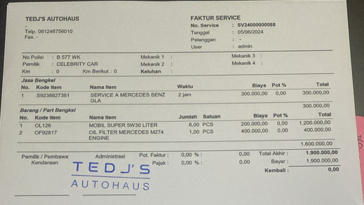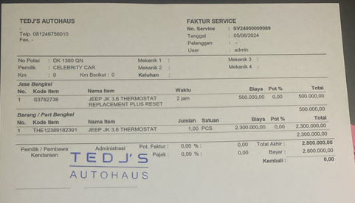Biaya service aldo ( jeep wrangler, GLA 200 2015 Hitam, Rubicon Merah 2012)

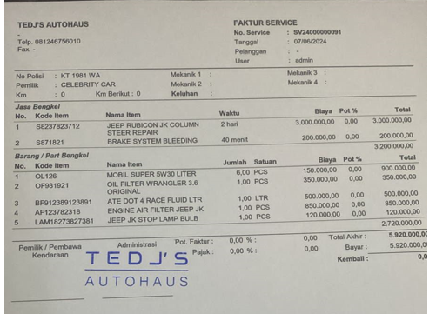

1. Biaya Cat Rony (Z4 Merah, Palisade, GLC 300)

